Отчет по лабораторной работе №7

Операционные системы

Беспутин Глеб Антонович

Содержание

# 1 Цель работы

Ознакомление с файловой системой Linux, её структурой, именами и содержанием каталогов. Приобретение практических навыков по применению команд для работы с файлами и каталогами, по управлению процессами (и работами), по проверке использования диска и обслуживанию файловой системы.

# 2 Задание

1. Выполните следующие действия, зафиксировав в отчёте по лабораторной работе используемые при этом команды и результаты их выполнения:

2.1. Скопируйте файл /usr/include/sys/io.h в домашний каталог и назовите его equipment. Если файла io.h нет, то используйте любой другой файл в каталоге /usr/include/sys/ вместо него.

2.2. В домашнем каталоге создайте директорию ~/ski.plases.

2.3. Переместите файл equipment в каталог ~/ski.plases.

2.4. Переименуйте файл ~/ski.plases/equipment в ~/ski.plases/equiplist.

2.5. Создайте в домашнем каталоге файл abc1 и скопируйте его в каталог ~/ski.plases, назовите его equiplist2.

2.6. Создайте каталог с именем equipment в каталоге ~/ski.plases.

2.7. Переместите файлы ~/ski.plases/equiplist и equiplist2 в каталог ~/ski.plases/equipment.

2.8. Создайте и переместите каталог ~/newdir в каталог ~/ski.plases и назовите его plans.

1. Определите опции команды chmod, необходимые для того, чтобы присвоить перечисленным ниже файлам выделенные права доступа, считая, что в начале таких прав нет: 3.1. drwxr–r– … australia 3.2. drwx–x–x … play 3.3. -r-xr–r– … my_os 3.4. -rw-rw-r– … feathers При необходимости создайте нужные файлы.
2. Проделайте приведённые ниже упражнения, записывая в отчёт по лабораторной работе используемые при этом команды:

4.1. Просмотрите содержимое файла /etc/password.

4.2. Скопируйте файл ~/feathers в файл ~/file.old.

4.3. Переместите файл ~/file.old в каталог ~/play.

4.4. Скопируйте каталог ~/play в каталог ~/fun.

4.5. Переместите каталог ~/fun в каталог ~/play и назовите его games.

4.6. Лишите владельца файла ~/feathers права на чтение.

4.7. Что произойдёт, если вы попытаетесь просмотреть файл ~/feathers командой cat?

4.8. Что произойдёт, если вы попытаетесь скопировать файл ~/feathers?

4.9. Дайте владельцу файла ~/feathers право на чтение.

4.10. Лишите владельца каталога ~/play права на выполнение.

4.11. Перейдите в каталог ~/play. Что произошло?

4.12. Дайте владельцу каталога ~/play право на выполнение.

1. Прочитайте man по командам mount, fsck, mkfs, kill и кратко их охарактеризуйте, приведя примеры.

# 3 Теоретическое введение

Каждый файл или каталог имеет права доступа (табл. 5.1). В сведениях о файле или каталоге указываются:

– тип файла (символ (-) обозначает файл, а символ (d) — каталог);

– права для владельца файла (r — разрешено чтение, w — разрешена запись, x — разрешено выполнение, - — право доступа отсутствует);

– права для членов группы (r — разрешено чтение, w — разрешена запись, x — разрешено выполнение, - — право доступа отсутствует);

– права для всех остальных (r — разрешено чтение, w — разрешена запись, x — разрешено выполнение, - — право доступа отсутствует).

# 4 Выполнение лабораторной работы

Скопируйте файл /usr/include/sys/io.h в домашний каталог и назовите его equipment. Если файла io.h нет, то используйте любой другой файл в каталоге /usr/include/sys/ вместо него(рис. [1]).

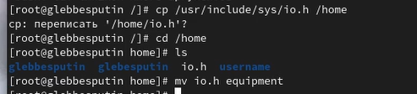

Figure 1:

В домашнем каталоге создайте директорию ~/ski.plases(рис. [2]).

Figure 2: 

Figure 2:

Переместите файл equipment в каталог ~/ski.plases(рис. [3]).

Figure 3: 

Figure 3:

Переименуйте файл ~/ski.plases/equipment в ~/ski.plases/equiplist(рис. [4]).

Figure 4: 

Figure 4:

Создайте в домашнем каталоге файл abc1 и скопируйте его в каталог ~/ski.plases, назовите его equiplist2(рис. [5]).

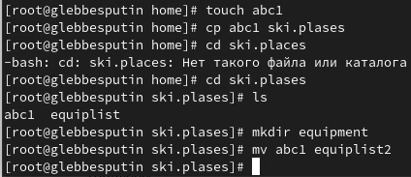

Figure 5:

Создайте каталог с именем equipment в каталоге ~/ski.plases(рис. [6]).

Figure 6: 

Figure 6:

Переместите файлы ~/ski.plases/equiplist и equiplist2 в каталог ~/ski.plases/equipment(рис. [7]).

Figure 7: 

Figure 7:

Создайте и переместите каталог ~/newdir в каталог ~/ski.plases и назовите его plans.(рис. [8])

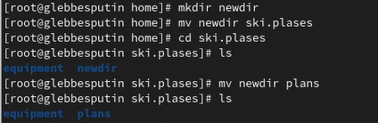

Figure 8:

Определите опции команды chmod, необходимые для того, чтобы присвоить перечисленным ниже файлам выделенные права доступа, считая, что в начале таких прав нет: 3.1. drwxr–r– … australia 3.2. drwx–x–x … play 3.3. -r-xr–r– … my_os 3.4. -rw-rw-r– … feathers (рис. [9]).

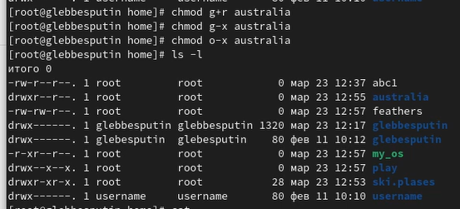

Figure 9:

Просмотрите содержимое файла /etc/password(рис. [10]).

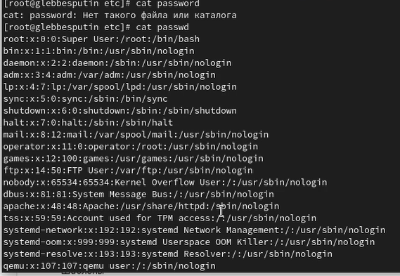

Figure 10:

Скопируйте файл ~/feathers в файл ~/file.old(рис. [11]).

Figure 11: 

Figure 11:

Переместите файл ~/file.old в каталог ~/play(рис. [12]).

Figure 12: 

Figure 12:

Скопируйте каталог ~/play в каталог ~/fun(рис. [13]).

Figure 13: 

Figure 13:

Переместите каталог ~/fun в каталог ~/play и назовите его games(рис. [14]).

Figure 14: 

Figure 14:

Лишите владельца файла ~/feathers права на чтение(рис. [15]).

Figure 15: 

Figure 15:

Что произойдёт, если вы попытаетесь просмотреть файл ~/feathers командой cat? Не получится.

Что произойдёт, если вы попытаетесь скопировать файл ~/feathers? Не получится

Дайте владельцу файла ~/feathers право на чтение(рис. [16]).

Figure 16: 

Figure 16:

Лишите владельца каталога ~/play права на выполнение(рис. [17]).

Figure 17: 

Figure 17:

Перейдите в каталог ~/play. Что произошло? Не получилось.

Дайте владельцу каталога ~/play право на выполнение(рис. [18]).

Figure 18: 

Figure 18:

Прочитайте man по командам mount, fsck, mkfs, kill и кратко их охарактеризуйте, приведя примеры(рис. [19]).

Figure 19: 

Figure 19:

# 5 Выводы

Я ознакомился с файловой системой Linux, её структурой, именами и содержанием каталогов. Приобрел практические навыки по применению команд для работы с файлами и каталогами, по управлению процессами (и работами), по проверке использования диска и обслуживанию файловой системы.

# Список литературы